

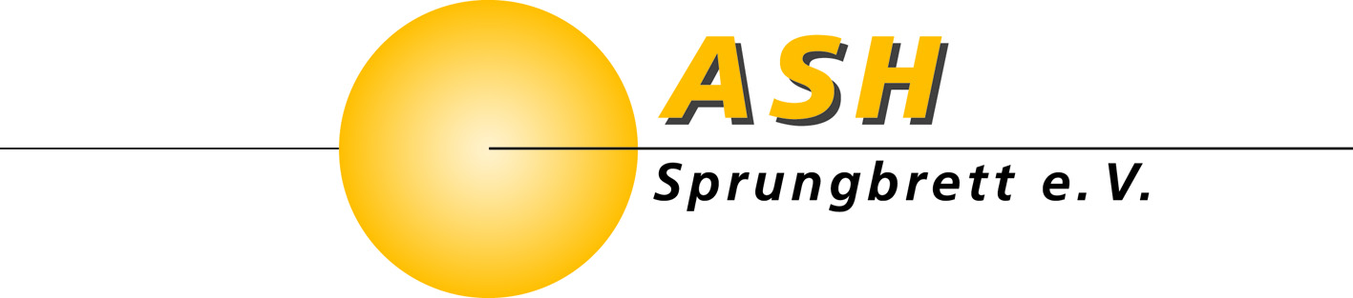

**Antrag auf Förderung Einzelmaßnahme**

**Mikroprojekt**in Kooperation mit   
a.d.a. - Koordinierungs- und Fachstelle im Rhein-Erft-Kreis

Stand: 13.03.2025

**1. Grunddaten zum Projekt**

|  |  |
| --- | --- |
| Projektname |  |
| Projektträger |  |
| Antragssteller:in (Vor- und Nachname u. ggf. Institution) |  |
| Zeitraum (einschließlich Vor- und Nachbereitung) |  |

**2. Vertretungsberechtigte Person (Projektträger)**

|  |  |
| --- | --- |
| Name, Vorname |  |
| Funktion |  |
| E-Mail Adresse |  |
| Telefon-Nummer |  |

**3. Ansprechpartner:in (Projektträger)\***

|  |  |
| --- | --- |
| Name, Vorname |  |
| Funktion |  |
| E-Mail Adresse |  |
| Telefon-Nummer |  |

*\*Sofern identisch mit „2. Vertretungsberechtigte Person“ ist keine erneute Angabe erforderlich.*

**4. Daten zum Projekt\***

|  |  |
| --- | --- |
| Projektbeschreibung |  |
| Projektbeteiligte |  |
| Durchführungsort |  |
| Durchführungszeitraum |  |
| Zielgruppe(n) des Projekts |  |
| Zuschussbedarf (EURO) |  |

*\*Bei umfangreicheren Projekten erstellen Sie bitte eine zusätzliche Anlage zum Formular, die detaillierte Angaben zu den unter „2. Daten zum Projekt“ aufgeführten Feldern, sowie einen Kostenplan mit den einzelnen Posten enthält.*

**5. Bankverbindung**

Rechnungen und Belege aus dem o.g. Projekt gehen direkt an:

**ASH-Sprungbrett e.V.**

Mikroprojekt: XXX

Glescher Str. 2  
50126 Bergheim

Hiermit erkläre ich verbindlich, dass der gewährte Zuschuss ausschließlich für das o.g. Projekt verwendet wird und nicht verbrauchte Zuschussmittel zurückgezahlt werden.

_____________________________________

Ort, Datum

________________________________________________________________________________

Rechtsverbindliche Unterschrift(en)

Antrag auf Förderung Einzelmaßnahme inklusive Anlage Projektbeschreibung bitte senden an:

**Postalisch:**

a.d.a. – Koordinierungs- und Fachstelle für Demokratiestärkung im Rhein-Erft-Kreis

c/o ASH-Sprungbrett e.V.

Aachener Str. 63

50126 Bergheim

**per Mail:**

[ada@ash-sprungbrett.de](mailto:ada@ash-sprungbrett.de)